Попередження корозії та відкладень продуктів корозії
Prevention of corrosion and deposits of corrosion products
Науковий керівник: к.т.н., доцент кафедри атомних електростанцій,
Ковальчук В. І., Kovalchuk V. I.
Виконала: магістр Саченко О. В., Sachenko O. V.
Анотація: Метою було розглянути та виявити шляхи попередження корозії та відкладень продуктів корозії на прикладі силікатів.
Ключові слова: корозія, відкладення, тепломережі, силікати, захисна плівка, рідке скло.
Annotation: The aim was to consider and identify ways to prevent corrosion and deposits of corrosion products on the example of silicates.
Key words: corrosion, deposits, heating networks, silicates, protective film, liquid glass.

Корозійні процеси та процеси накопичення продуктів корозії та їх відкладення у тепломережах, в умовах використання пом'якшеної води для підживлення тепломереж, виходять на перший план при забезпечені водно-хімічного режиму тепломереж.
Щоб звести до мінімуму ці явища потрібно наступне:
- використання корозійно стійких матеріалів та захисних покриттів (для виготовлення трубок мережних підігрівачів використовують латунь, у трубах підведення – оцинковані труби, пластикові труби, радіатори із чавуна і т.і.);
- глибоке видалення із води підживлення та тепломережної корозійно активних газів О₂, СО₂. Досягається це обов'язковою деаерацією підживлювальної води. На жаль деаерація не завжди ефективна, оскільки її доцільно проводити тільки під вакуумом при температурі менше 100 ⁰С;
- обробка води тепломережі силікатами.
Розглянемо останнє більш детально. Обробка води силікатами передбачає введення у воду тепломережі в якості корегуючого реагента силікатів. При цьому залишаються необхідними і якісна деаерація та інші антикорозійні міри.
Силікати – це високотемпературні інгибітори, які здатні придушити вуглекислотну, кисневу та підшламову корозії. Вони роблять воду лужною та утворюють на поверхні (стінках) труб захисну ферросилікатну плівку, яка не допускає, тормозить дію О₂, СО₂ на поверхню металу.
На практиці для корекційної обробки використовують силікат натрію, який отримується шляхом обробки піску водним розчином лугу NаОН. Так отримують розчин відомий під назвою «рідке скло». Рідке скло вміщує 30...32 % SіО₂ та 10...12% Nа₂О . Для приготовлення корегуючого розчину використовують або розчин рідкого скла
(ГОСТ 13078-67), або твердий продукт у вигляді глиб чи гранул (ГОСТ 13079-67), які розчиняють в гарячій воді (70 ... 100 ^{о}С). Розбавлений розчин (розчин від насосів–дозаторів) має густину ρ = 1,03 ...1,08 г/см³.
Хімічна формула рідкого скла записується у вигляді Nа₂О∙m SіО₂, де m=2,4...3,4. Спрощено формула має вигляд: Nа₂О∙3 SіО₂.
Силікатна обробка ефективна для вод , вміст сульфатів та хлоридів в яких не перевищує 200 мг/л, кремнєвміст SіО₃²⁻ до 15 мг/л та жорсткість до 5 мг-екв/л.
В обробленій воді концентрація силікатів не повинна перевищувати 50 мг/л.
Найбільш ефективна силікатна обробка вод з індексом Ланжельє J≤0 та з вмістом
(Сℓ⁻ + SО₄²⁻) ≤ 50 мг/л, тобто – «м'яких вод».
Розрахункову дозу корегуючого реагенту можливо знайти по табл. 1.
Рекомендовані дози силікатів Таблиця 1
Показники якості води |  | Доза силікатів в перерахунку на SіО₃²⁻, мг/л
Індекс Ланжельє при  60 ^{о}С | Сℓ⁻ + SО₄²⁻ , мг/л
-0,5<J≤0 | ≤ 50 | 15
-1,5<J≤ -0,5 | ≤ 50 | 35
J>0 | 50 ... 100 | 25
 | 100 ... 200 | 35
 | ≤50 | 15

Хімічні процеси та процеси утворення на поверхні теплообміну захисної плівки описуються наступним рівнянням.
Nа₂О∙3 SіО₂ + Н₂О +СО₂ = 2NаНСО₃ + 3 SіО₂
Поява у воді NаНСО₃ робить воду лужною з рН біля 8, а SіО₂ утворює захисну плівку на поверхні. І лужність і плівка забезпечують захист від корозії металевих поверхонь.
Варіант схеми приготування та дозування силікату натрію наводиться на рис. 1.
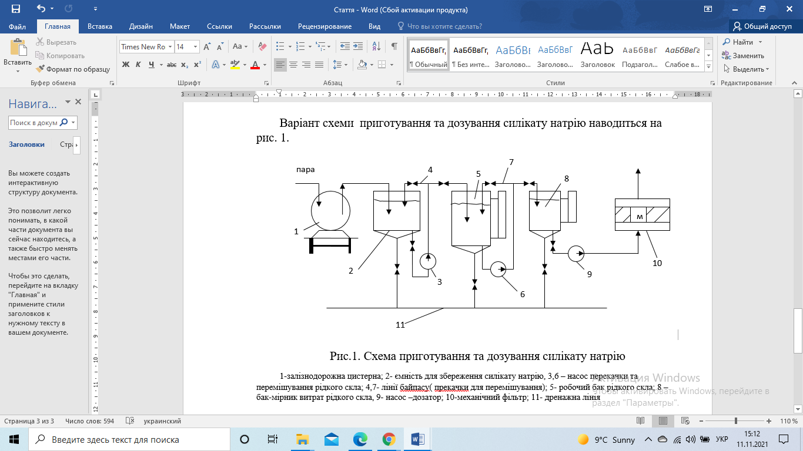
Рис.1. Схема приготування та дозування силікату натрію:
1-залізнодорожна цистерна;
2- ємність для збереження силікату натрію,
3,6 – насос перекачки та перемішування рідкого скла;
4,7- лінії байпасу (прекачки для перемішування);
5- робочий бак рідкого скла;
8 – бак-мірник витрат рідкого скла,
9- насос –дозатор;
10-механічний фільтр;
11- дренажна лінія

Дозування силікату натрію забезпечує:
- продовження строку служби трубок підігрівачів;
- зниження корозії металевих труб тепломережі;
- зниження заносу та утворення відкладень у підігрівачах та нагрівальних приладах та зменшення температурних напорів на 4 ... 6 ^{о}С;
- зменшення кількості та продовжності хімпромивок;
- зниження вмісту заліза та покращення показника «кольоровість» державного стандарту «Питна вода».

Література
1. Кардасевич О. О. Водні режими теплових і атомних електростанцій. Одесса. Підручник. Наука і техніка. 2014. - 255 с.
2. Соколов Е. Я. Теплофикация и тепловые сети . М.: Энергоиздат, 1982.− 340 с.
3. Н. П.Лапотышкина, Р. П.Сазонов. Водоподготовка и ВХР теплових сетей М.:Энергоиздат, 1982. - 201 с.
4. В. Н.Бондаренко Подготовка воды и водно-химический режим тепловых сетей. Одесса. ОГПУ 2000.
5. Маргулова Т. Х., Мартынова О. И. Водные режимы тепловых и атомных электростанций: Учеб. для вузов по спец. «Технология воды и топлива на тепловых и атомных электростанциях».− 2 –е изд.,испр. и доп. − М.: Высш. шк., 1987. − 319 с..
6. Кострикин Ю. М. и др. Водоподготовка и водный режим энергообъектов низкого и среднего давления: Справочник.− М.: Энергоатомиздат, 1990. – 254 с.
7. Промышленная теплоэнергетика и теплотехника . Справочник под. ред. В. А. Григорьева и В. М.Зорина. М.: Энергоатомиздат, 1983. - 546 с.

